**Sukienki jedwabne**

**Jak wybrać sukienki jedwabne, które idealnie będą pasować do Twojej szafy? Na co zwrócić uwagę? Jaki model będzie idealny dla Twojej sylwetki?**

Jeśli chcesz poczuć się bardziej dziewczęco to sięgnij po jedwab! **Sukienki jedwabne** dodają młodzieńczości do wizerunku i cudownie miękko układają się na ciele. Sukienki jedwabne świetnie sprawdzą się w połączeniu z jednolitymi dodatkami, co jeszcze podkreśli ich elegancki wygląd. Dzięki jednolitym dodatkom połączonym jedwabiem kobieta będzie wyglądać szykownie i wytwornie.

**Sukienki jedwabne są ponadczasowe!**

*Sukienki jedwabne* są obowiązkowe w szafie każdej kobiety. Tego typu kreacje zwykle mają uniwersalny król, który jednocześnie jest wytworny w swojej prostocie. Dzięki tym wszystkim cechom [sukienki jedwabne](https://eyeforfashion.pl/pl/odziez/sukienki/sukienki-wizytowe/jedwabna-sukienka-kopertowa-l-af-sea,p-9375) są ponadczasowe - moda się ich nie ima, niezależnie od czasów, pory dnia i aktualnej mody, jedwabne ubranie zawsze będzie dobrze widziane.

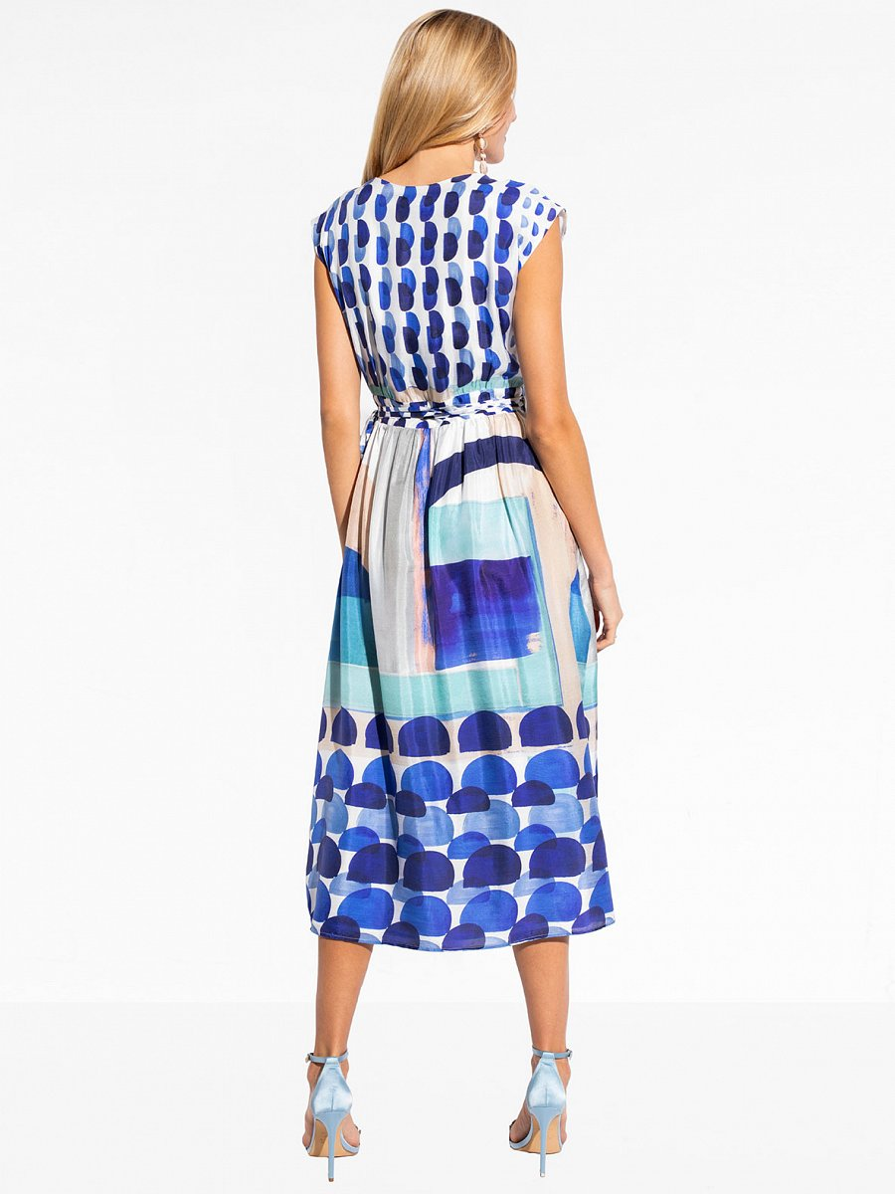

Jedwabne sukienki doskonale sprawdzą się na przyjęcie, spotkanie rodzinne, randkę, czy nawet do pracy. Nawet jeśli mają niestandardowe nadruki, to wciąż są klasyczne i ponadczasowe przez szlachetny materiał, z którego są wykonane. Krótkie jedwabne sukienki są seksowne i podkreślające zmysłowy charakter ubrania. Bardziej uniwersalne są jedwabne sukienki o długości midi. Długie sukienki wyglądają bardzo oficjalne, dlatego najbardziej uniwersalnym wyborem jest długość za kolano.